103年度第2次機械專業人才認證考試試題
專業等級：機械工程師基礎能力鑑定
科目：機械製圖
考試日期： 103年 12月 21日 9：00 ~ 10：30 第 1頁，共 頁

- 選擇題30題（佔60%）
(A) 1. 虛擬視圖，假想線應以(A) 細鏈線(B) 粗實線(C) 細實線(D) 細虛線。

( C ) 2. 公制推拔管螺紋，螺紋符號應為 (A) M (B) WS (C) R (D) TK。
(C) 3. 下列幾何公差符號，何者屬於形狀公差？（A）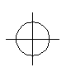（B）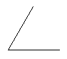（C）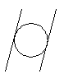（D）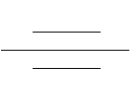 。

(A) 4. 畫正投影視圖時，若虛線與中心線重合時 (A)畫虛線 (B)畫中心線 (C)選擇較能表示物體形狀之線來畫 (D)避免畫此視圖，改以其它不會重合之視圖替代。

(C) 5. 註解圓孔用之箭頭，其指線應當通過圓孔之(A)割線(B)切線(C)圓心(D)邊線。

(D) 6. 如圖所示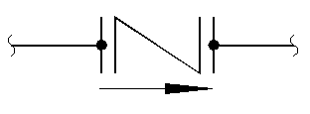表示為(A)閘閥螺紋結合(B)球閥凸緣結合(C)旋塞閥螺紋結合(D)止回閥凸緣結合。

(D) 7. 左圖正確之前視圖為(A) (B) (C) (D) 。

(C) 8. 於工作圖中之各零件均有一代碼，此代碼稱為(A)圖號(B) 符號 (C)件號 (D)暗號。

(B )9.當圖中某尺寸因設計變更時，此時不需將原尺寸刪除，應以雙線劃除原尺寸，而將新尺寸數字標註在附近，新尺寸數字旁加畫(A)圓形 (B)三角形 (C)方形 (D)橢圓形
之更改記號及號碼。

(B) 10. 主要功用作為軸與輪毂間的聯接元件為(A)銷(B)鍵(C)螺栓(D)螺樁。

(B) 11.物品產製完成，量測該部位而得之實際尺寸，在最大極限尺度與最小極限尺度之間為合格；實際尺度與基本尺度之 (A) 和 (B) 差 (C) 積 (D) 商 ，稱為實際偏差。

(B) 12. 某物面的正投影為其實形，則此面必與投影面(A)傾斜(B)平行(C)相交(D)垂直。
(
- 13. 一圓在另一大圓內滾動，小圓上某定點所形成之軌跡為(A) 內擺線(B) 外擺線(C) 螺線(D) 蝸線。

(C) 14.嚙合齒輪傳動時，齒與齒接觸，中間應留有油膜，以備齒之熱膨脹等，常使齒間寬略大於弧齒厚，則兩者差稱為 (A) 齒深 (B) 齒根 (C)背隙(D)工作齒深。

(C) 15. 某圓錐體長45mm,大端直徑為30mm,小端直徑為15mm,則其錐度應註記為(A) 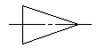1:1.5(B) 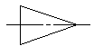1:4.5(C) 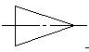1:3(D) 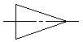1:2。

(D) 16. 將物體與投影面不平行之部位， 旋轉至與投影面平行， 再繪出此部位視圖， 稱之(A)輔助視圖 (B)旋轉視圖 (C)移轉視圖 (D)轉正視圖。

(D) 17. 尺度標註時若有”□”符號表示：(A)平面 (B)凹陷 (C)凸出 (D)正方形。

(B)18. 物體在斜面上的法線視圖稱為(A)副視圖(B)輔助視圖(C)斜視圖(D)側視圖。

(C) 19. 如下圖所示之立體圖為(A)等角圖 (B)俯視圖 (C)等斜圖 (D)側視圖。
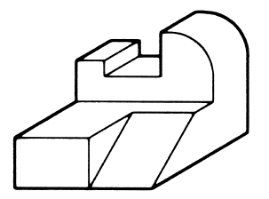

(D) 20. 標註圓球半徑，須加註(A) D (B) R (C) SD (D) SR 符號。

(B) 21. 下列各組配合中屬於餘隙配合的為 (A) H7/k6 (B) H7/g6 (C) H7/p6 (D) H8/h7。

(C) 22. 請選出下圖示中的三視圖
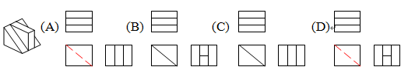

(D) 23. 請依三視圖所示，選出正確的立體圖(A) (B) (C) (D) 。

(D) 24. 下列兩種半視圖畫法 (A)(a)圖正確，(b)圖為錯誤；(B)(a)圖錯誤，(b)圖正確；(C)(a)圖和(b)圖均錯誤；(D)(a)圖和(b)圖均正確。
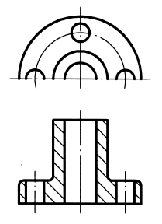  (a) | 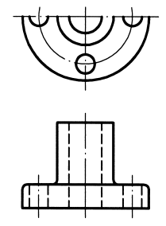  (b)

(B) 25. 欲將物體之外形與內部同時表示在一視圖上時， 可用(A)全剖視圖 (B)半剖視圖
(C)中斷視圖 (D)虛擬視圖。

(B) 26. 實物測繪一標準正齒輪，測得該齒輪之外徑為44 mm ，齒數20，故其模數(Module)為(A)4 (B)2 (C)3 (D)5。

(C) 27. 左圖之正確的左側視圖為 (A) (B) 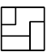 (C) (D) 。

(D) 28. 請選出單斜面上正確的真實投影圖
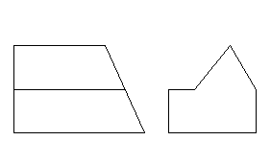（A）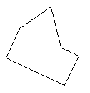（B）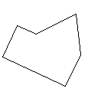（C）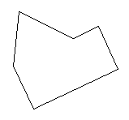（D）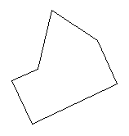

(B) 29. 有關尺度標註之敘述，下列何者不正確? (A)尺度標註的目的是決定物體的大小和
位置 (B)圖形比實際物體大三倍時，應標註1:3 (C)尺度應盡量標註於兩個視圖
之間 (D)圓柱體的直徑與長度尺度通常標註於非圓視圖上。

( B )30.以下表面加工符號，有關於刀痕方向或紋理符號，那一說明正確 (A) M 刀痕方向與所指加工面之邊緣成傾斜交叉 (B) M 刀痕成多方向交叉無一定之方向 (C) M 刀痕成放射狀 (D) M刀痕成同心圓狀。

二. 問答題（佔40%）：共2題，每題佔20分
1. 依照所附固定板之立體圖繪製該元件之正視圖、俯視圖和右側視圖，並標註完整之尺寸。
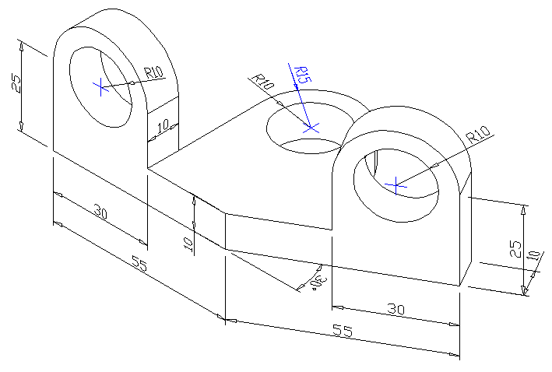

解答：
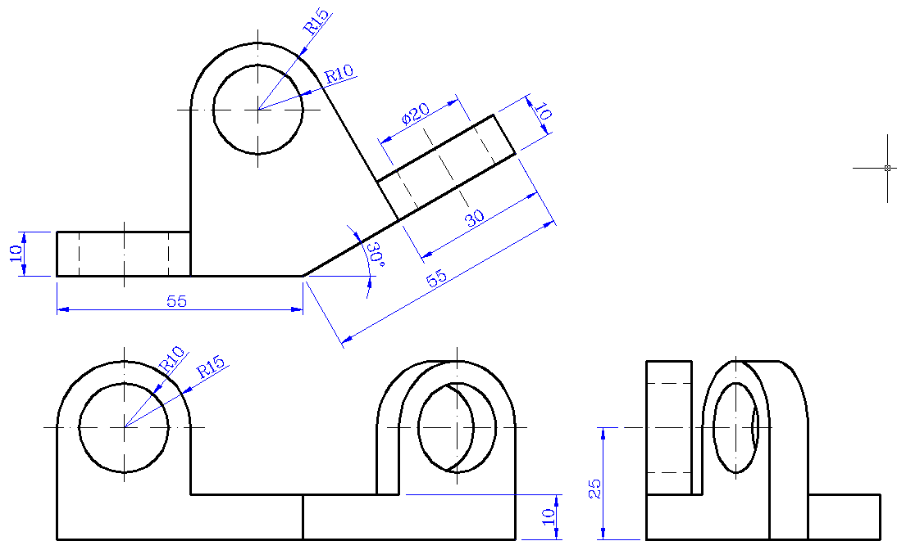

2. 請依下圖所示，以1：1 之比例繪出其前視圖(圓形圖形)，並將左側視圖以半剖面視圖繪出，網狀方格中，每小格代表5mm(即每一大格=20mm=4小格)，不需標註尺度。

解答：

